笃定前行 找寻向上生长的力量

——新北区陈华芳名教师成长营2022年工作总结

2020年1月18日，来自新北区十几所幼儿园的23位怀有相同追求的教师相遇在新北区陈华芳名教师成长营的平台上，在成长营领衔人陈华芳园长的带领下，基于“观察”，研究“材料”，意图通过项目研究，掌握观察的技术与艺术，做有准备的开放环境和投放适宜的自然材料，助推幼儿自主活动与高效发展，提升教师的专业素养。我们守望相助，以行者之心，执着前行，接下来就工作室2022年的运行情况做如下总结。

1. **精准定位，催生抱团发展的合作力**

**1.社群行走，调养团队核心力量：**成长营共有17名正式成员（其中丁慧、张蓓因个人原因离开成长营）和6名列席成员，成员们分别来自于我区各个幼儿园，每个园所的研究亮点与特色都将为本成长营成员们的专业发展提供有力保障。

2022年，有七名教师在五级梯队上成功晋级，其中高玉晶获得常州市学科带头人，季金亚、蒋冬煜获得常州市骨干教师，孙亚琴、蔡丽萍、王虹和潘嘉雯晋级新北区学科带头人，因此，这是一支成熟肯干又朝气蓬勃、富有上进心与发展的队伍。有着较强的专业能力与较高的政治素养，能在项目建设的过程中发挥积极助推的作用。同时，这也是一支有着专业发展需求且能够乐于承担和较好地完成成长营分配的各项工作的队伍。鉴于团队成员的差异性，我们精准定位不断将差异资源递化为优势资源，以领衔人领航，骨干教师领衔，催生多个共建小组形成日常的研究社群，共勉团队发展一股力。

**2.目标行走，涵养团队领导能力：**立足有发展内需，有成长智慧的教师发展定位，激活工成长营管理与反省功能，形成从领衔人到成员循环的专业发展建设T阵。从成长营发展和成员发展两个层面制定目标，力求使成长营成为教师研究的平台、成长的阶梯、教科研的辐射中心；使成员成为教育视野开阔、专业基础扎实、教学特色明显的优秀名教师。

**（1）研究的平台：**依托成长营领衔人引领的《课程游戏化背景下幼儿园教师创造性智慧培养的实践研究》和两个研究子课题《基于儿童行为观察的区域游戏推进策略的研究》《利用自然材料引发幼儿创造性游戏的实践研究》为研究平台，带动工作室成员参与研究，并研有成效。

**（2)成长的舞台：**吸纳对儿童自然游戏感兴趣的中青年教师，将践行亲自然课堂和亲自然游戏经验进行分享，并在促使成长营其他成员专业化成长的同时，提升各园所亲自然游戏经验的内涵，使成长营真正成为教师的成长舞台。

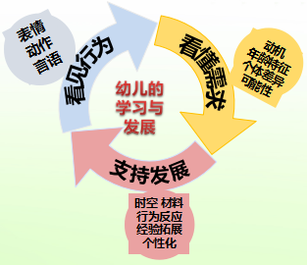**（3）辐射的中心：**发挥成长营的辐射作用以及成员的引领作用，将成长营研究的成果及时推广，在全区内形成辐射，促进区内教师专业成长。

**3.专题行走，滋养团队种子文化：**成长营成员通过循序渐进的阶梯式学习，具有开阔的教育视野、扎实的专业基础、鲜明的教学特色、较强的科研能力，能将研究成果进行有效辐射。我们致力于打造生态的学习环境，研训专题菜单式统筹、梯队发展长城式架构、专题教研问诊式切入、阅读工程分享式聚焦，围绕项目组开展专题培训，专题汇报，撰写教研方案，在尊重、合作、助推、点亮中织密文化管理一张网。

**二、创新求索，提高内生行走的生长力**

**1.好书研读，增强底蕴。**一是组建阅读核心组，彰显导读的力量。读书可以增加一个人的谈吐质量和深度，可以改善一个人的思维架构和宽度，成长营的读书更是能丰富专业知识，提高专业素养。结合园所读书要求、成长营读书计划，在陈园长的推荐下，我们阅读了专业成长需要的书籍，《0-8儿童学习环境创设》、《幼儿园户外创造性游戏与学习》、《有力的师幼互动》等各类教育书籍。二是提倡教师自主阅读，突显阅读的能量，鼓励教师“阅读留痕”，阅前制定计划，阅后摘抄记录。三是聚焦阅读重难点，立显团队研讨的分量。针对阅读突出的重难点问题展开学习。四是结合课题研究开展地毯式的文献研究，搜寻、分析并加以提炼。

**2.内联外援，拓宽眼界。**依托成长营与其他成长营、每一次活动的园所展开有效互动，展开各种形式的联合教研活动，如与高亚媛成长营的研修联动，我们走进亲自然现场，和孩子一样寻找自然材料、进行亲自然游戏；借助领衔人所在园所的平台外联助力，如吴亚英青年教师骨干成长营、魏村中心幼儿园的项目活动等；借助区教育局邀请的多位教育界大咖的讲座，尤其是跨学科、跨领域的讲座为我们打开了教育的视野。南师大的任红艳教授的《核心素养视域下的教学策略研究》，让我了解到知识，更多偏向于识，知左边是一个剑右边是一个布袋。识更多的见识，敢于表达善于交流，敢于走向四方，教学不仅落在知上也要落在识上面。提出其策略二是“问题解决策略”，也就是说教育的真正目的是让人不断地提出问题和思考问题。专家王萍霞讲座《提升教师意识形态工作能力强化学科育人功能》，从旁人对教师职业的认知开始，发现人与人之间的差异来自于休息的时间。业余时间在做什么取决了一个人能走多远，能飞多高。吴亚英园长的从个人成长经历讲起，传达了面对瓶颈期该如何调整自己。陪孩子游戏，倾听、对话幼儿，了解他们的心理需求，以对幼儿的了解促进自我标准的高度。

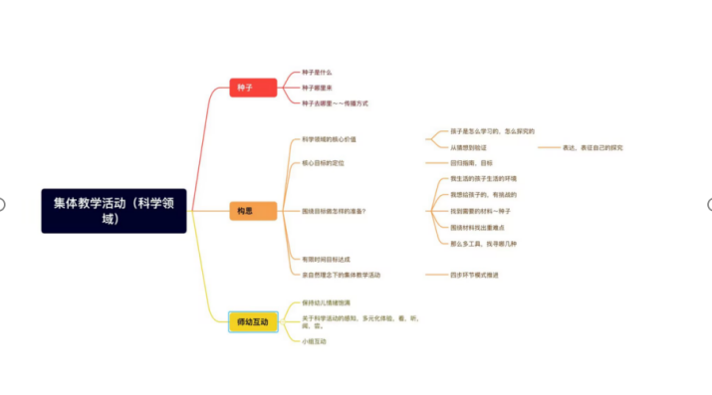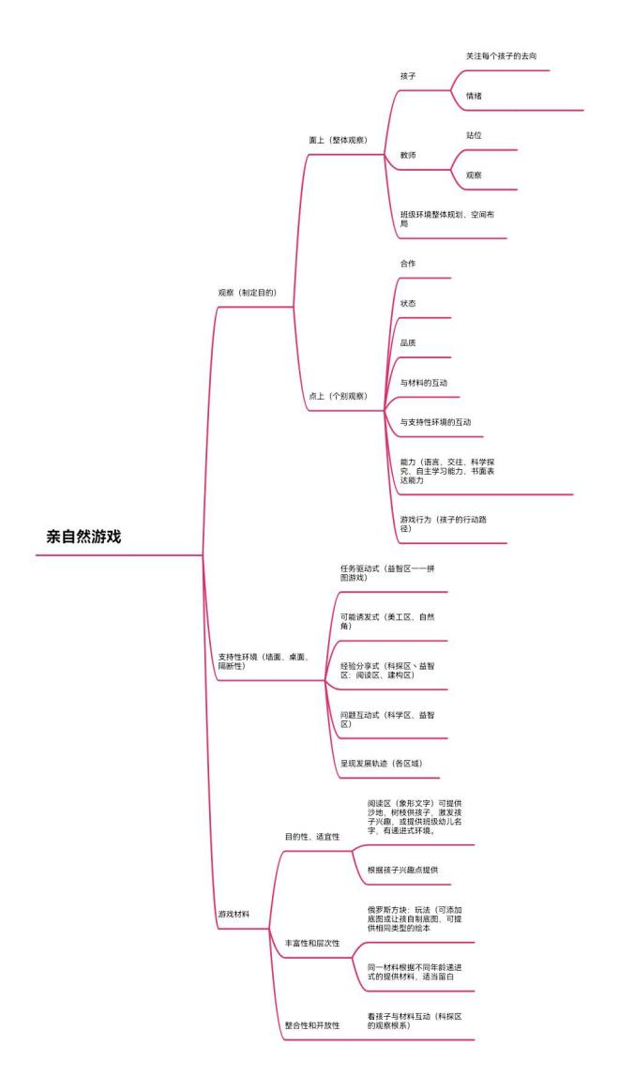**3.团队教研，碰撞思维。**成长营成员能定期通过联合教研、沙龙活动，将各层级研究成果进行辐射，得以智慧共享，本年度重点以小点切入，以学科特质入手，通过《探植物之秘，享游戏之趣》、《趣研秋季种子，助力自然成长》、《与树为友 研自然资源的运用》等一次次的教研活动梳理相关经验，如九月在河海幼儿园的科学活动《种子的秘密》，通过小小的种子，我们梳理了相关种子的知识链接，也梳理出科学活动中要如何去进行环境的创设、材料的投放以及很多中的师幼互动的策略研究。让教师在理论结合实际教学中真正感悟亲自然课堂和亲自然游戏的精髓所在，成员的教研能力也在一次次的研修中不断螺旋式上升。

**三、攻坚克难，激活科研实效性**

**1.搭框架，明方向。**我们为什么要进行亲自然课堂、亲自然游戏和亲自然故事的研究？研究的价值在哪里？这是许多一开始加入的老师都曾经困惑的问题。在一次次的现场活动中，我们依托三个研究课题，一步步的深化研究内容，本着“从幼儿中来——到幼儿中去”的研究基本原则，明确成长营实施的方向和具体途径，以观察为载体，从亲自然环境、亲自然材料、亲自然实施策略等方面入手搭建亲自然现场的研究框架、开发亲自然游戏内容、形成亲自然研究策略，为教师后续的园所亲自然实践和推进指明了方向。

**2.盘资源，拓内容。**亲自然游戏的环境创设和材料投放是整个成长营的研究关键，为了有更健全、完善的案例集锦蓝本，我们从亲自然环境、亲自然材料、亲自然实施策略三方入手不断深入开发游戏内容，帮助教师进行深入的研究，我们以月份为单位，梳理了“亲自然游戏材料投放”“亲自然材料投放的知识链接”等相关资源库，形成相关的支持策略。

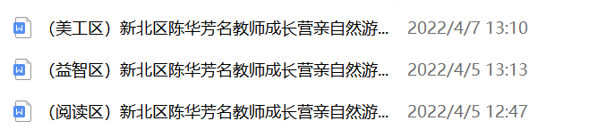

**3.研案例，谋策略。**在研究的过程中老师们根据不同年龄层次幼儿的水平，尊重其游戏活动的需要，积极探索适宜于亲自然材料的主题游戏，引导幼儿主动参与亲自然游戏活动，在实践中归纳出了一些行之有效的亲自然游戏开展途径和适合幼儿年龄特点的幼儿园亲自然游戏实施策略。

**四、成果盘点，彰显共同发展的凝聚力**

**1.满足幼儿游戏需求，实现教育价值。**促进幼儿的身心发展是教育永恒的落脚点，游戏作为幼儿园的最基本活动，是幼儿内在的需要。创想游戏顺应了幼儿游戏的需要，促进了幼儿内在的精神品质和外在行为的发展，具有无可替代的独特价值。成长营成员结合各自园所特点，在亲自然主题课程下开展各种形式的亲自然游戏，孩子们积极的参与，动手动脑、探索神奇、寻觅惊喜、解放头脑，开始了与大自然为友的快乐之旅。

**2.促进教师专业发展，实现自我价值。**成长营成员在这三年的活动中，在学历、职称、梯队等各个方面均得到了一定的提高，科研能力和水平也得到了同步提升，依托亲自然开展的亲自然游戏活动，使教师们萌发出了超脱世俗的研究火花：结合成长营开展经验，领衔人多次在市、区各类活动中交流分享，成员们的案例、论文等也在相关杂志出版，有关亲自然的案例也获得同行们的一致好评，多年位教师获区各级各类荣誉称号。

**五、展望未来，构建描摹未来的发展力**

成长营启动已经三年，成员们借助成长营的平台，在各自园所均开展了扎实、有效的研究，虽然取得了一些成绩，但我们也清醒的认识到研究过程中存在的不足之处：

1.我们针对如何在主题活动下开展亲自然游戏的实施策略进行了深入的研究，但是亲自然游戏活动开展过程中教师的指导策略的研究还有所缺乏，需要深入。

2.亲自然可以借助哪些专业的评价体系使我们的评价工作更具科学性？

我们坚信，不是因为有了希望才坚持，而是因为坚持才有了希望！笃定前行，我们将不懈坚持、不懈努力，不断寻找向上生长的力量！